İLK DEFA PİYASALARDA İŞLEM YAPACAK YEKDEM KATILIMCILARIMIZ İÇİN BİLGİLENDİRME DOKÜMANI

29 Nisan 2016 tarihli ve 29698 sayılı Resmi Gazetede yayımlanan Yenilenebilir Enerji Kaynaklarının Belgelendirilmesi ve Desteklenmesine İlişkin Yönetmelikte Değişiklik Yapılmasına İlişkin Yönetmelik değişikliği neticesinde YEKDEM Üretim Tahmin Girişi sayfasında yapılacak olan üretim tahmini girişleri Şeffaflık Ve Raporlamalar açısından büyük önem arz etmektedir. Bu sebeple YEKDEM’e tabi piyasa katılımcılarının gün öncesine sunmuş oldukları teklif miktarlarının Günlük Üretim Tahmini Giriş/Güncelleme sayfasına girişleri devam edecektir. Ancak, uzlaştırma ve faturalandırma GÖP, GİP, DGP’de gerçekleştirilen işlemlere ve yapılan İkili anlaşmalara göre yapılacaktır.
Günlük olarak aşağıdaki işlemler yapılmalıdır;
- GÖP‘e katılım (11:30’a kadar) Kullanım Kılavuzuna ilgili linkten ulaşılabilmektedir.
- YEKDEM Üretim Tahmin Girişleri yapılmalıdır (Uzlaştırmaya Esas Değildir ve Mali Hesaplamalarda Kullanılmamaktadır) (13.30’a kadar)
- DGP’ye katılım (16:00’ya kadar)
  - Emre Amade Kapasite (EAK) Bildirimi
  - Kesinleşmiş Günlük Üretim Programı (KGÜP) Bildirimi
  - Fiyat Saatlik Teklif Girişi
  - Talimat Listeleme
- Diğer
  - GİP’e katılım (D-1 18.00’den, ilgili saatten 2 saat öncesine kadar) Kullanım Kılavuzuna ilgili linkten ulaşılabilmektedir.
  - İkili anlaşmalar (MMS Sistemi üzerinden yapılmalıdır) (16:00’a kadar)

*GÖP Kapı Kapanış saati, 30 Nisan ve 1 Mayıs 2016 tarihlerinde bir sonraki gün için yapılacak Gün Öncesi Piyasası bildirimleri için 12:30 olarak belirlenmiştir.

GÖP‘e katılım
Gün Öncesi Piyasasına teklif vermek için aşağıdaki adımlar izlenir. Ayrıntılı bilgi için kullanım kılavuzunu inceleyebilirsiniz.
- Öncelikle VPN bağlantısı kurulur. https://vpn.pmum.gov.tr/Login/Login adresinden ya da Cisco VPN Client ile VPN bağlantısı kurulabilir. (Kullanım kılavuzu 7.Kısım, Sayfa 32)
- MMS sistemine portal.mms.pmum.gov.tr adresinden kullanıcı adı şifre ve SMS doğrulamasıyla giriş yapılır. (Kullanım kılavuzu 6.Kısım, Sayfa 6)
- Katılımcı menüsünden saatlik, blok, esnek teklifler verilebilir. (Kullanım kılavuzu, 6.Kısım, Sayfa 20)
- GÖP teklif girişleri saat 11:30’a kadar yapılır.*

DGPYS Sistemine Erişim
www.epias.com.tr sayfasındaki “Dengeleme Güç Piyasası” menüsünden ya da direkt olarak dgpys.epias.com.tr adresinden yazılım sistemimize (kırmızı ekran) erişilecektir.
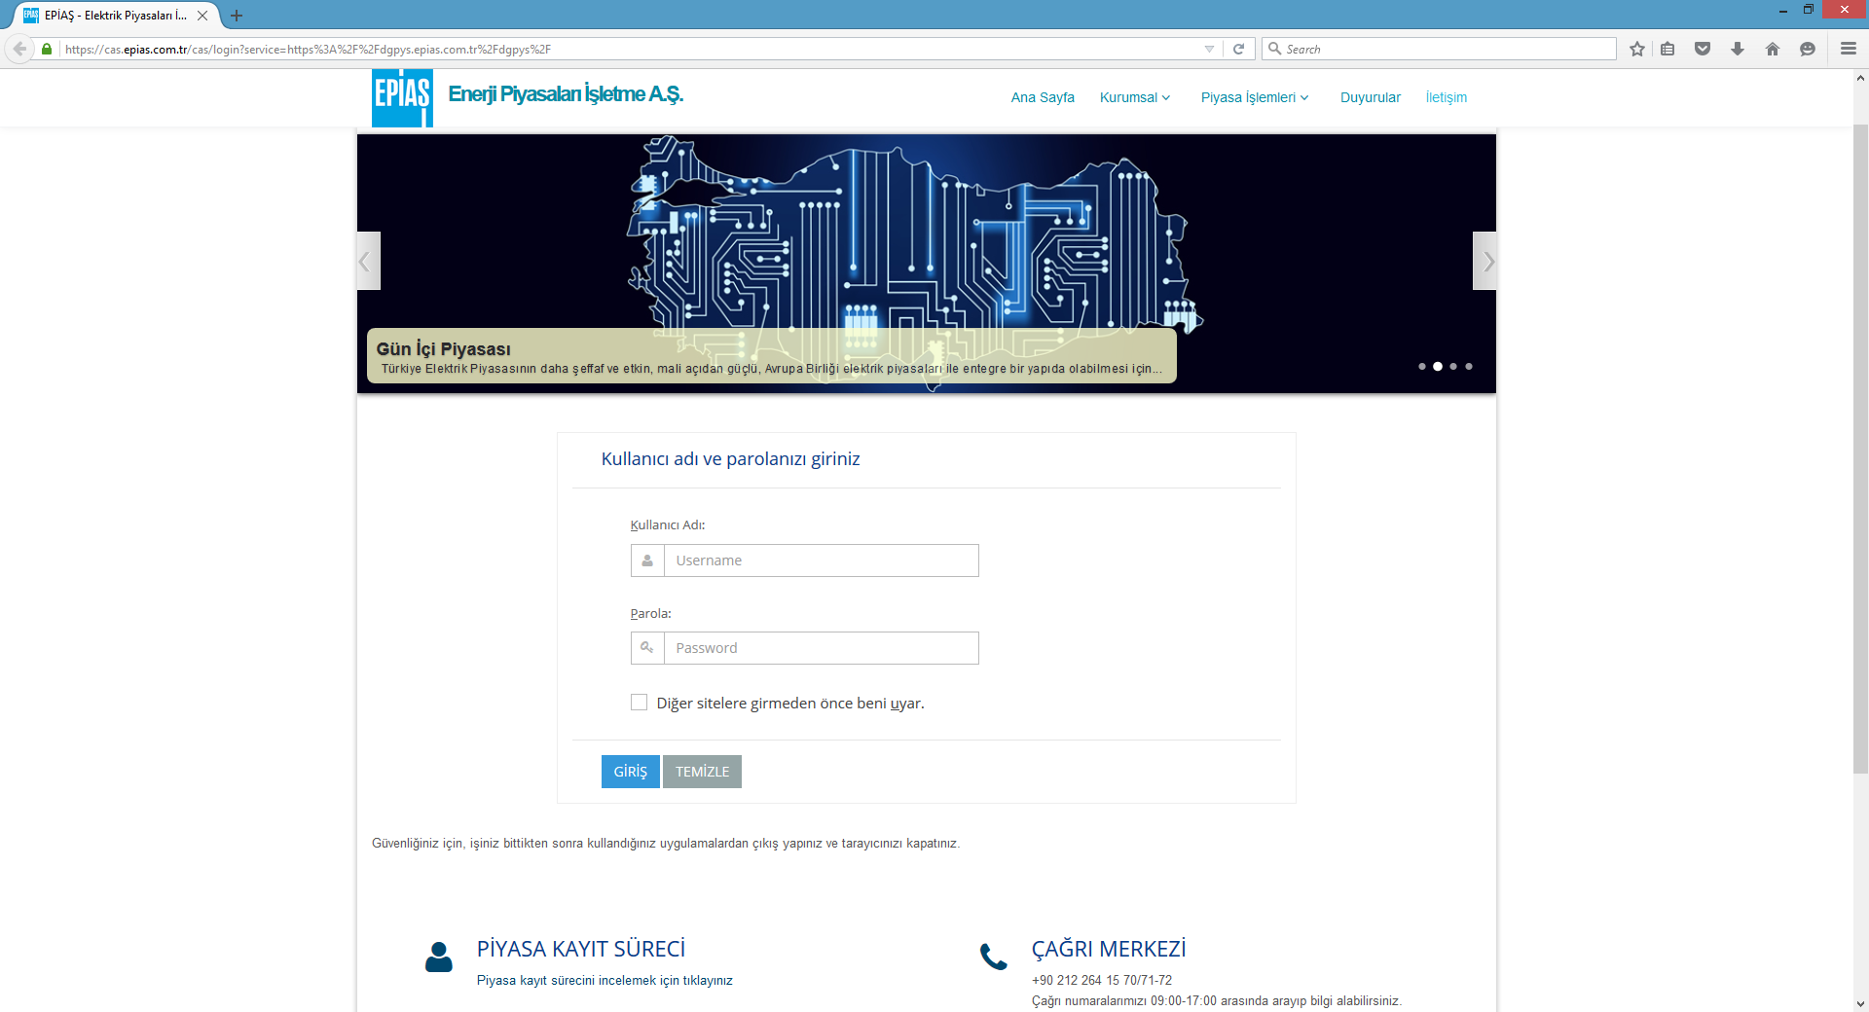
Şekil 1: DGPYS Giriş Ekranı
Yukarıda görülen ekranda DGPYS kullanıcı adı ve şifreniz ile sistemde kayıtlı olan telefona gelen doğrulama SMS’ini kullanarak DGPYS ekranlarına giriş yapabilirsiniz.
Sisteme giriş yapıldığında karşılaşılan ekran (ana sayfa) aşağıdaki gibi görüntülenecektir.

YEKDEM Üretim Tahmin Girişleri
Günlük YEKDEM üretim tahmini girişleri için aşağıdaki adımlar izlenir.
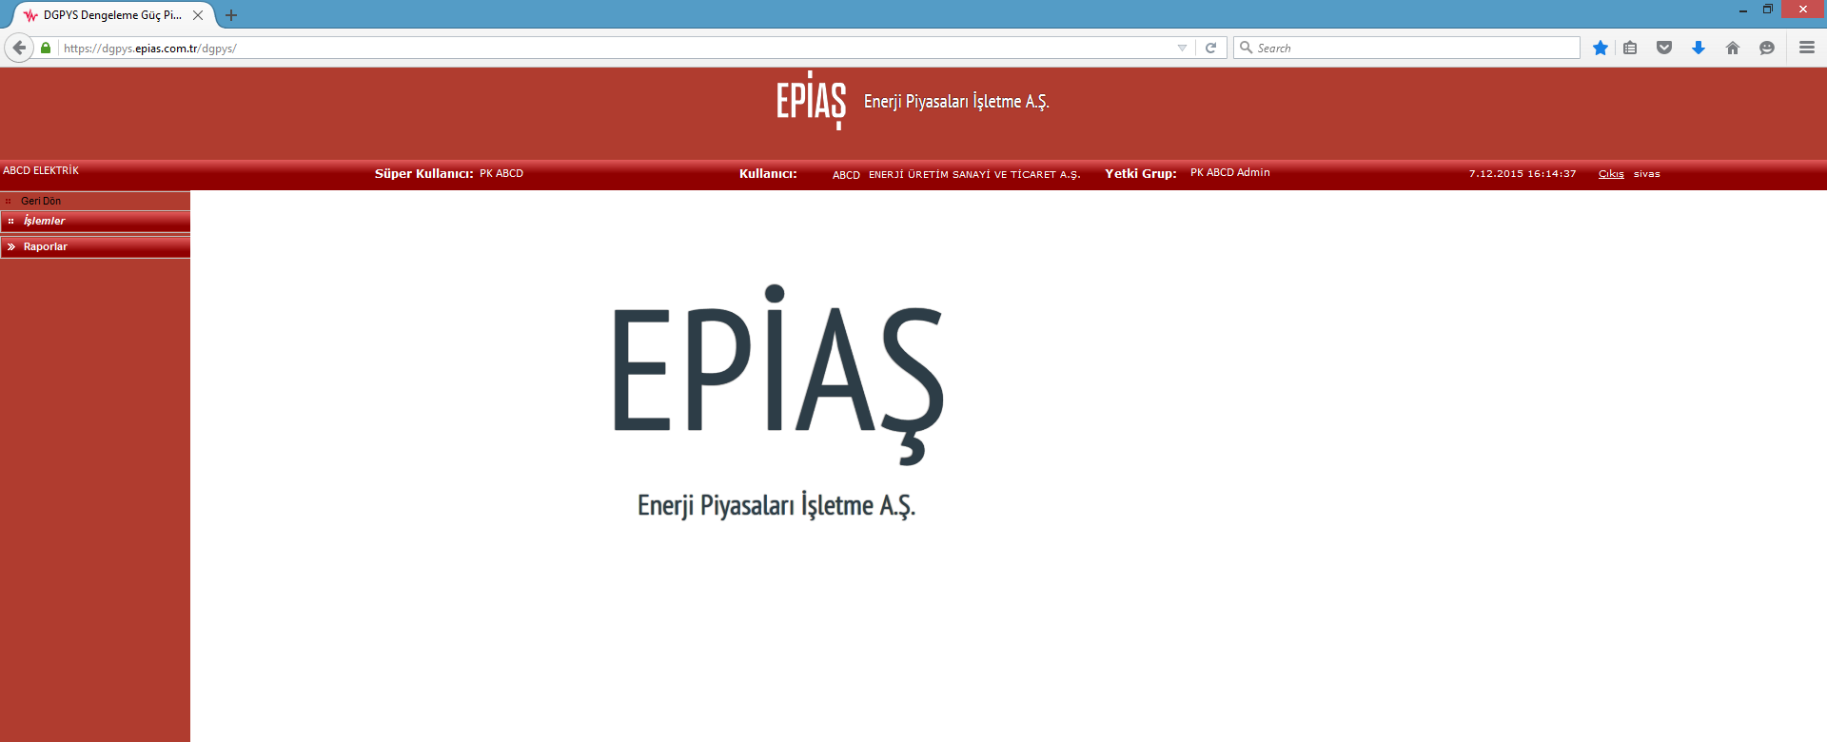
Şekil 3: DGPYS: İşlemler Menüsü
YEKDEM üretim tahmini girişi için “İşlemler” menüsü seçildiğinde aşağıdaki ekran görüntülenecektir.
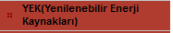
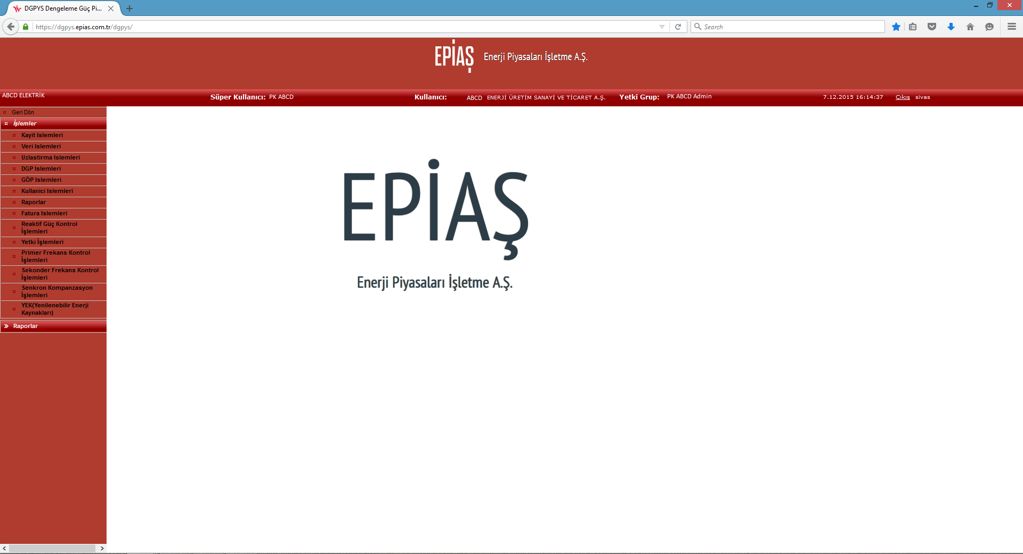
Şekil 4: İşlemler Menüsü
İşlemler menüsünün altında bulunan “YEK (Yenilenebilir Enerji Kaynakları)” menüsü kullanılarak alt menüye erişim sağlanacaktır.
YEK (Yenilenebilir Enerji Kaynakları) menüsü seçildiğinde görüntülenen ekran aşağıdaki gibi olacaktır.
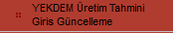
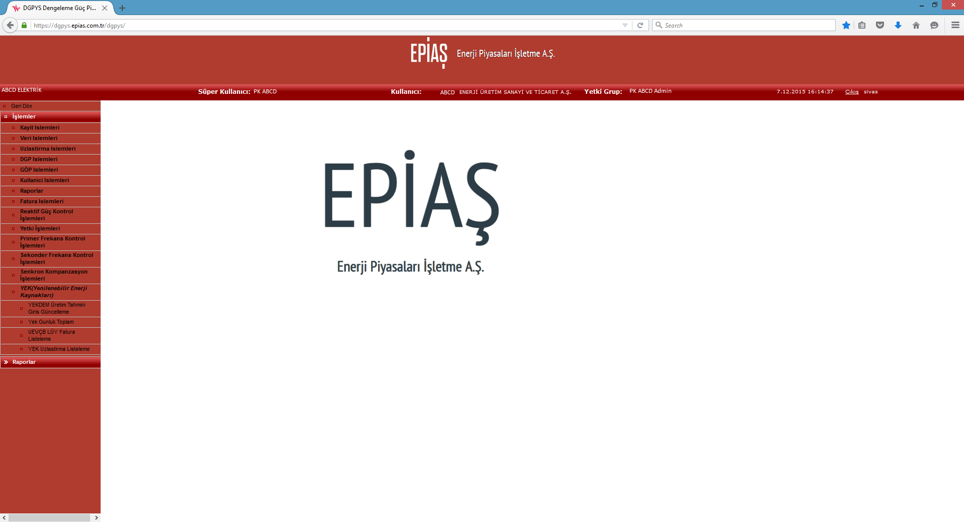
Şekil 5: YEKDEM Üretim Girişlerinin Yapıldığı YEK Menüsü
YEK (Yenilenebilir Enerji Kaynakları) menüsünün altında ilk sırada görüntülenen “YEKDEM Üretim Tahmini Giriş Güncelleme” menüsü seçilerek veri giriş sayfasına erişilir. Veri giriş sayfası aşağıda görülmektedir.

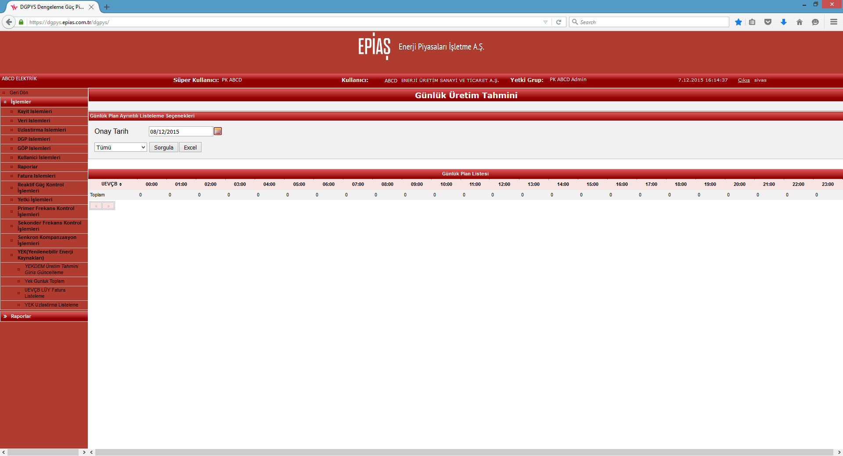
Şekil 6: YEKDEM Üretim Tahmini Giriş Menüsü
Veri girişi sayfasında; giriş yapılacak tarih ve organizasyon bünyesinde YEKDEM’e kayıt olmuş olan santrallerin listelenebileceği combo box görüntülenmektedir.
Sayfa görüntülendiğinde ilk olarak veri girişi yapılacak tarih belirlenir, daha sonra sırasıyla veri girişi yapılacak santraller seçilerek saatlik değerleri sisteme kaydedilir.
YEKDEM’e kayıtlı santrallerin görülebileceği combobox menüsünün içeriği ve yükleme tarihi bulunan sayfa aşağıda görülmektedir.
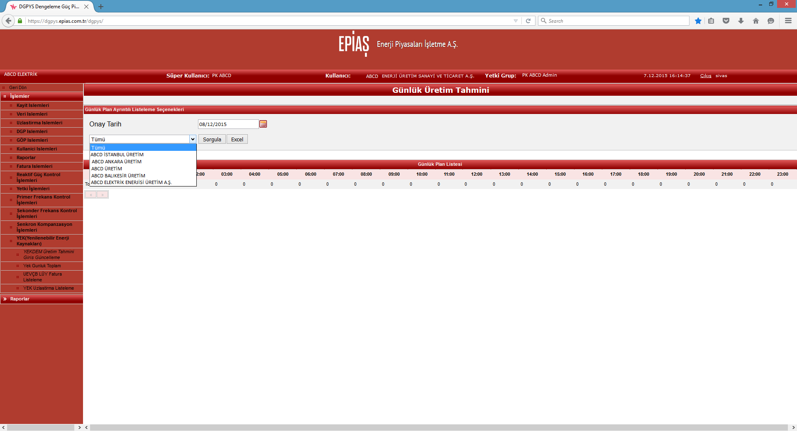
Şekil 7: Santral Seçim Menüsü

YEKDEM Veri Girişi
Veri girişi yapılacak tarih seçilir santral seçilmeden tümü seçilerek sorgulanırsa;
- Veri girişi yapılmış santraller ve verileri ile saatlik olarak alt toplam verileri görüntülenir.
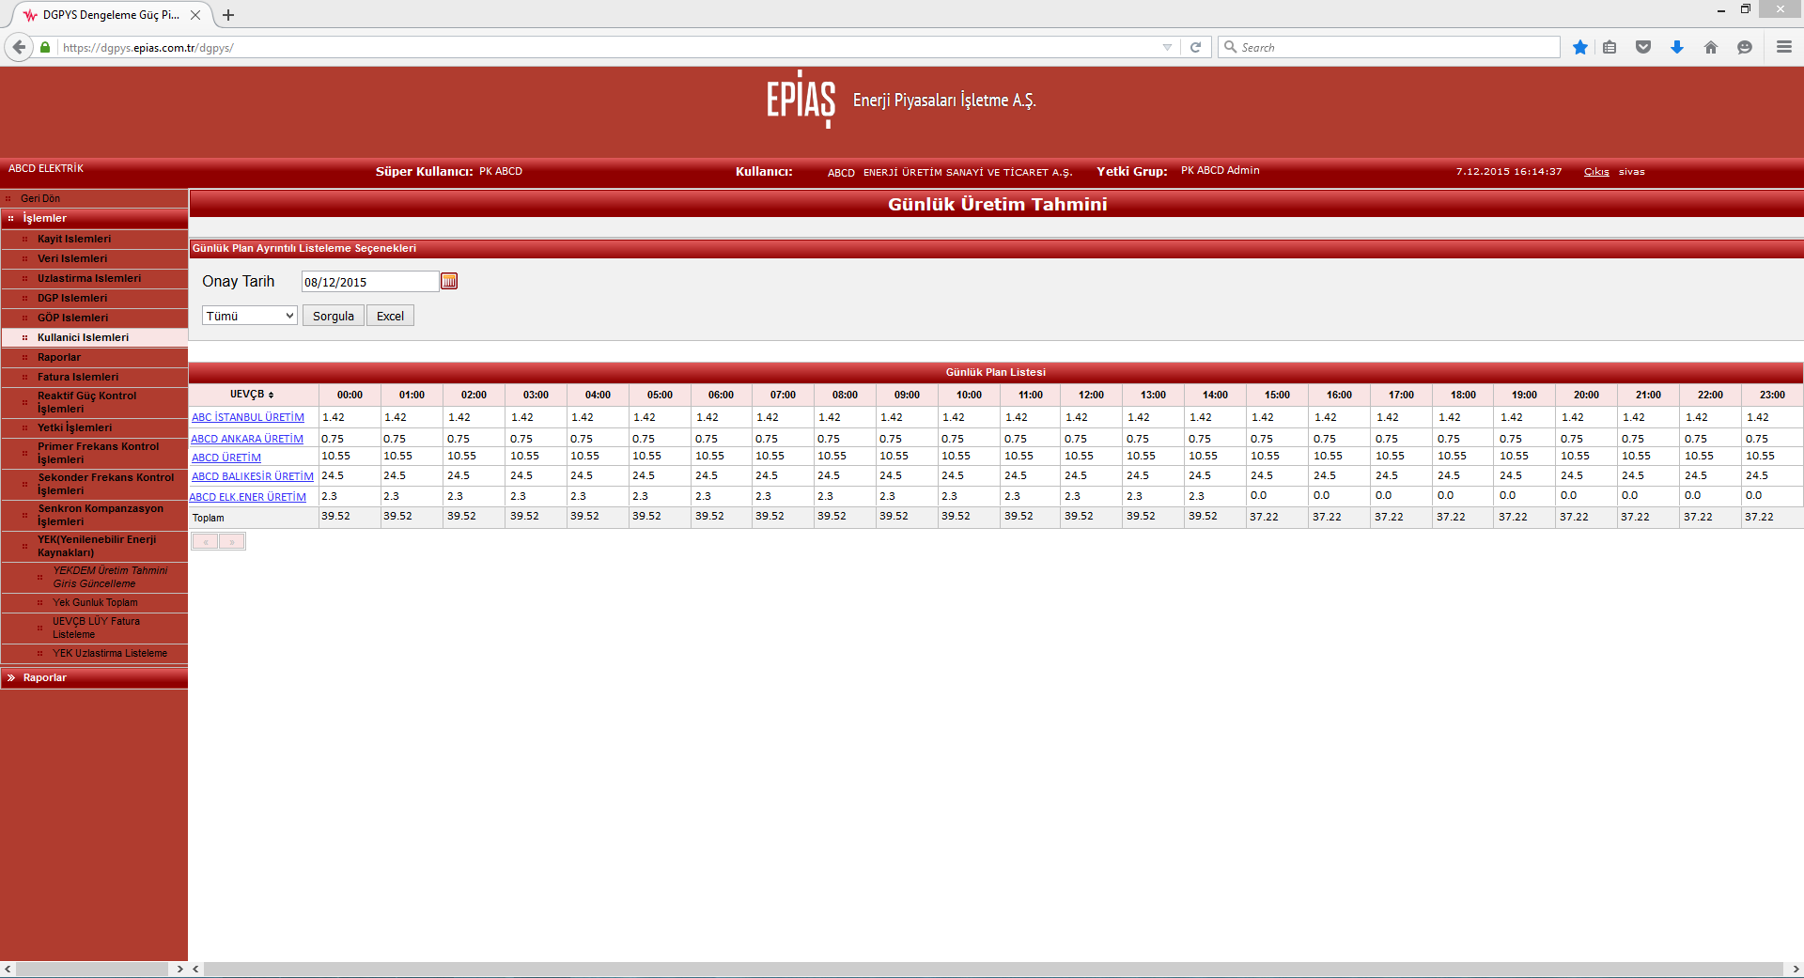
Şekil 8: Veri Girişi Yapılmış Santral Listesi

- Hiçbir santrale ait veri girilmemiş ise sayfada herhangi bir değişiklik olmayacaktır. Sorgulama yapılan sayfa görüntülenmeye devam edecektir.

Şekil 9: Veri Girişi Yapılmamış Santral Listesi

Veri girişi yapılacak tarihte hiçbir santrale veri girişi yapılmamış ise; Veri girişi yapmak için veri girilecek santral seçildikten sonra oluşacak ekran görüntüsü aşağıdaki gibidir.

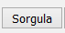
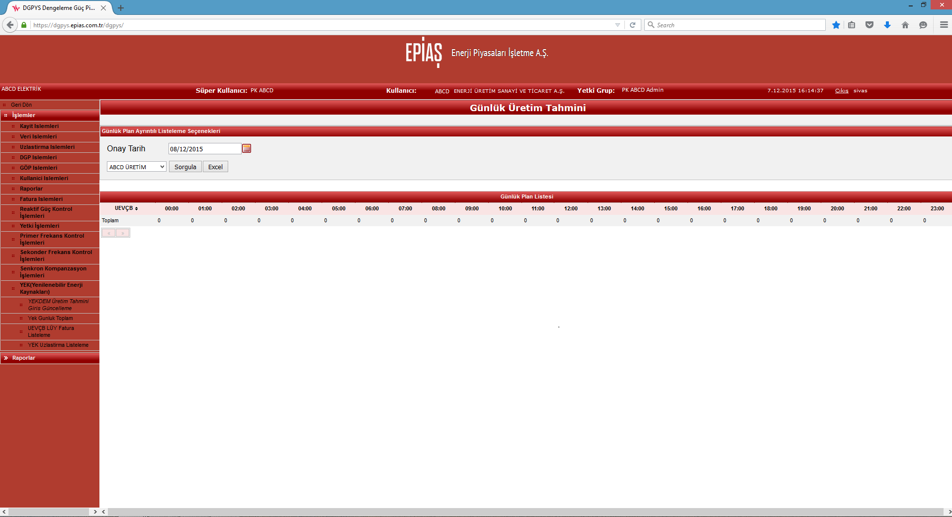Şekil 10: Santral Veri Sorgulama
Yukarıda görülen ekranda tarih ve santral seçiminden sonra sorgula butonu kullanılarak yeni veri giriş işlemlerinin gerçekleştirilmesi için aşağıdaki ekran görüntülenir.
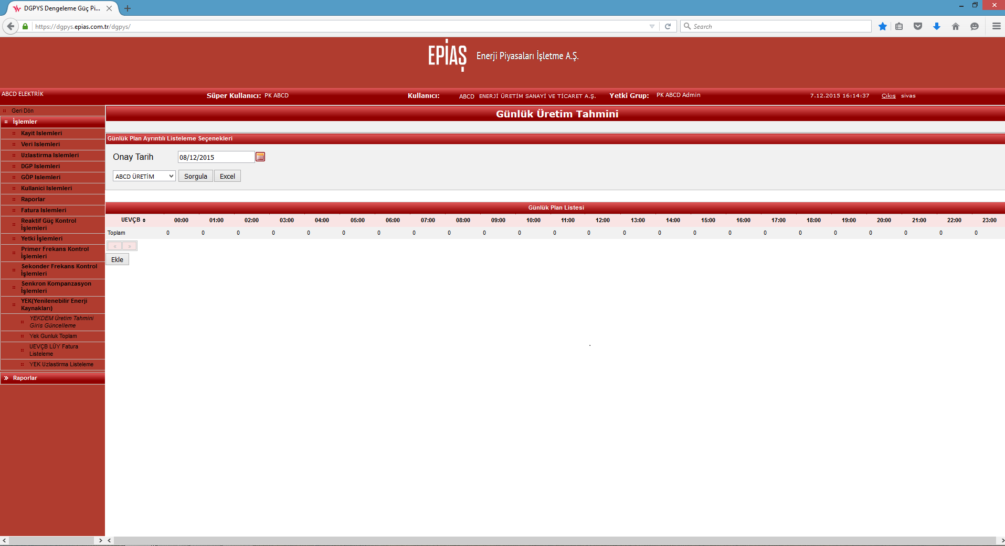
Şekil 11: YEKDEM' e Kayıtlı Santral İçin Veri Ekleme

Yukarıdaki sayfada ilgili tarih için daha önce veri girişi yapılmamış olan bir santral görülmektedir. Veri girişi bulunmadığı için sorgulama yapıldıktan sonra sayfada “Ekle” butonu görüntülenmeye başlamıştır.
Yukarıdaki ekranda “Ekle” butonu seçildiğinde aşağıdaki veri giriş ekranı görüntülenmektedir.

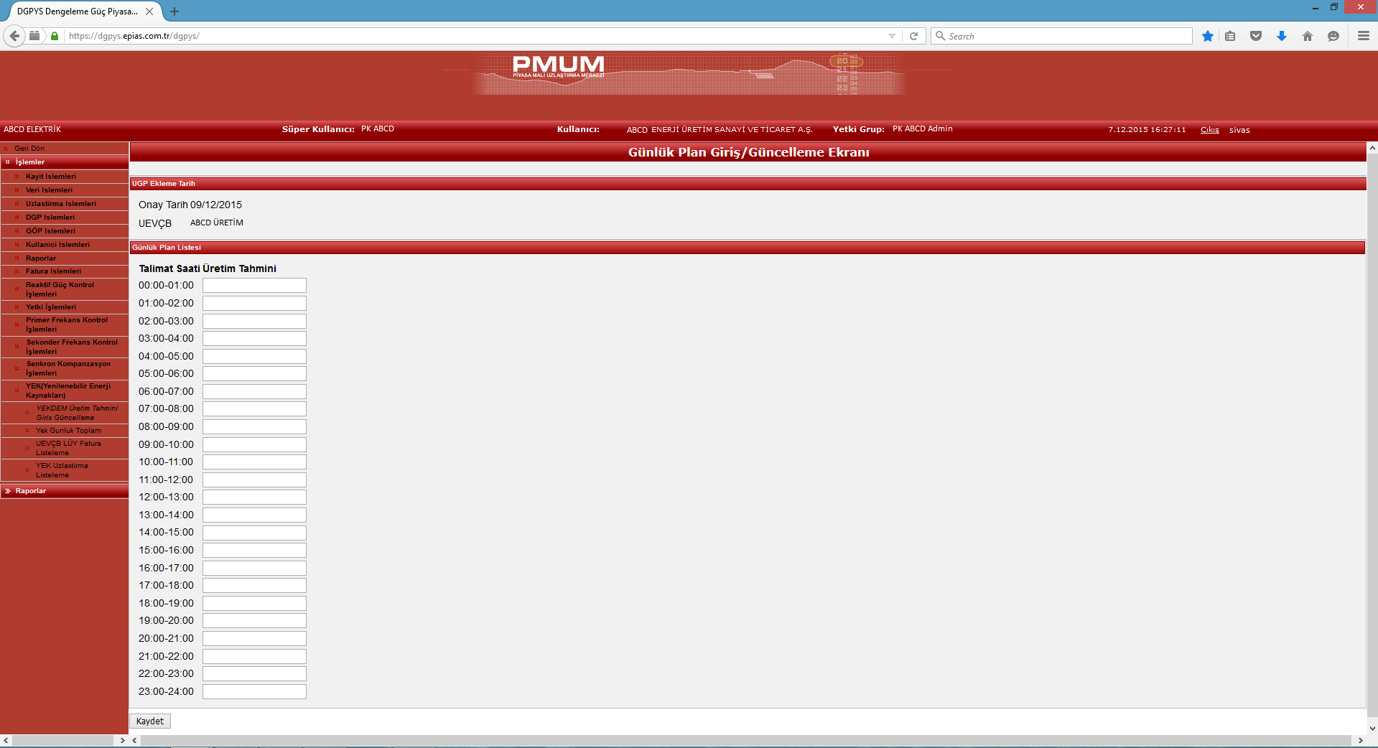
Şekil 12: Santral İçin Veri Girişi Ekranı
Bu ekranda 24 saatlik veri giriş alanı bulunmaktadır. Her saat için bulunan alana MWh cinsinden üretim tahmin değerleri pozitif girilecektir.

NOT: Küsurat içeren üretim değerleri ondalık ayraç nokta olacak şekilde yazılmalıdır.(Örneğin 3.45 MWh)
Tüm saatlere veri girişi yapıldıktan sonra saatlerin altında görüntülenen kaydet butonu kullanılarak tahminler kaydedilir.

Üretim Tahmini Giriş Kontrolü

YEKDEM’ e kayıtlı tüm santraller için veri girişi yapıldıktan sonra, girişlerin yapılıp yapılmadığının kontrolü için;
YEKDEM Üretim Tahmini Giriş Güncelleme sayfası altında kontrol edilecek tarih seçildikten sonra Santral seçim menüsü “Tümü” olarak seçilir ve sorgulanır.
Sorgulama işleminden sonra veri kaydedilen santraller ve verileri aşağıdaki gibi görüntülenecektir.
Şekil 13: YEKDEM Veri Giriş Kontrol Ekranı

Veri Girişi Güncelleme

Eğer sisteme kaydedilmiş verilerde değişiklik yapmak istersek;

  - Şekil 13 ‘de görülen sayfada değişiklik yapmak istediğimiz santralin adını (Örneğin ABCD ANKARA ÜRETİM ) tıklayarak santralin verilerinin bulunduğu sayfaya ulaşabiliriz.
NOT: Kaydedilmiş verinin güncellemesi aksi belirtilmediği sürece en geç teslim tarihinden önceki gün saat 09:00’a kadardır.
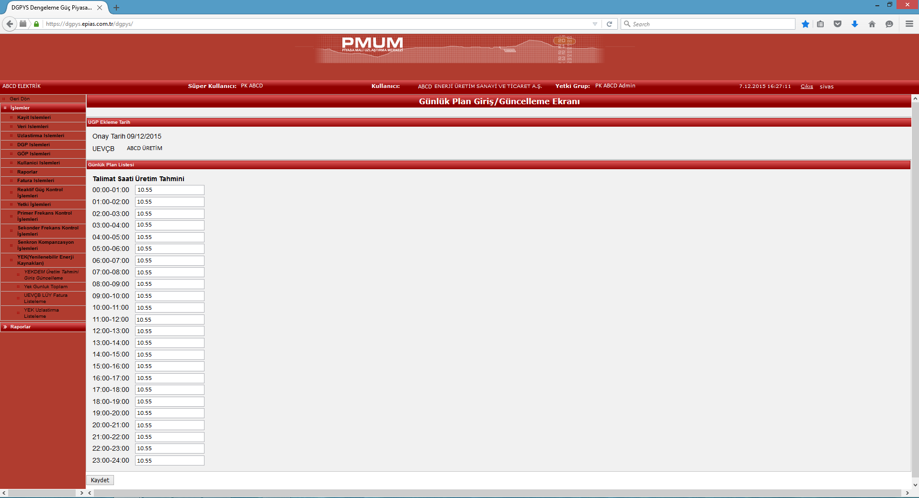
Şekil 14:Kaydedilmiş Santral Verisi Güncelleme Ekranı

Bu sayfada yapılacak değişiklikten sonra kaydet butonu kullanılarak güncellenen veriler sisteme kaydedilecektir.
Eğer veri giriş ve güncelleme zamanı sonlanmış ise “Üretim tahmini bir önceki gün 11:30'a kadar girilebilir! “ şeklinde uyarı verecek ve güncellenen veriler sisteme kaydedilmeyecektir.

DGP’ye katılım
Dengeleme Güç Piyasasına katılım, 14:00’de başlar 16:00’da sonlanır. Dengeleme Güç Piyasasındaki işlemler aşağıdaki sırayla takip edilir;
- Emre Amade Kapasite (EAK) Bildirimi
  - Emre amade kapasite; ilgili saatlerde çıkılabilecek azami üretim seviyesidir.
  - EAK bildirimleri her gün, bir sonraki gün için saatlik bazda yapılır.
  - UEVÇB’nin sistemde kayıtlı kurulu gücünü geçemez.
  - Girişler, MW cinsinden ve ondalık ayracı “nokta” (.) olarak yapılmalıdır.
  - Her UEVÇB için ayrı ayrı EAK bildirimi yapılmalıdır.
  - Bütün UEVÇB’ler için EAK bildirimi yapılması zorunludur.

  - Santral adı ve UEVÇB seçilerek sorgulama yapılır.

  - Seçili UEVÇB için, ekle butonuna basılarak saatlik EAK bildirim ekranına geçilir.
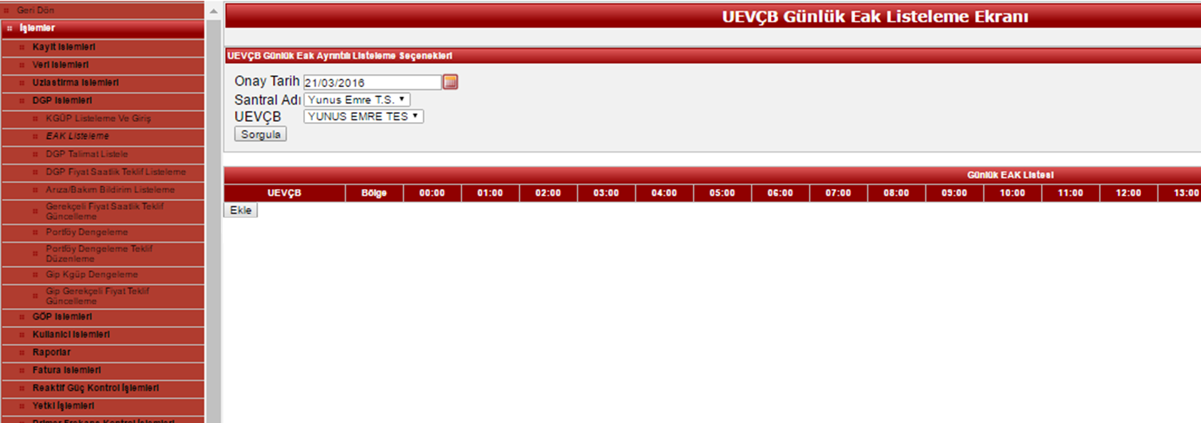
  - Seçili UEVÇB için saatlik olarak EAK değerleri yukarıda belirtilen kurallara uygun olarak doldurulur ve “kaydet” tuşuna basılır.
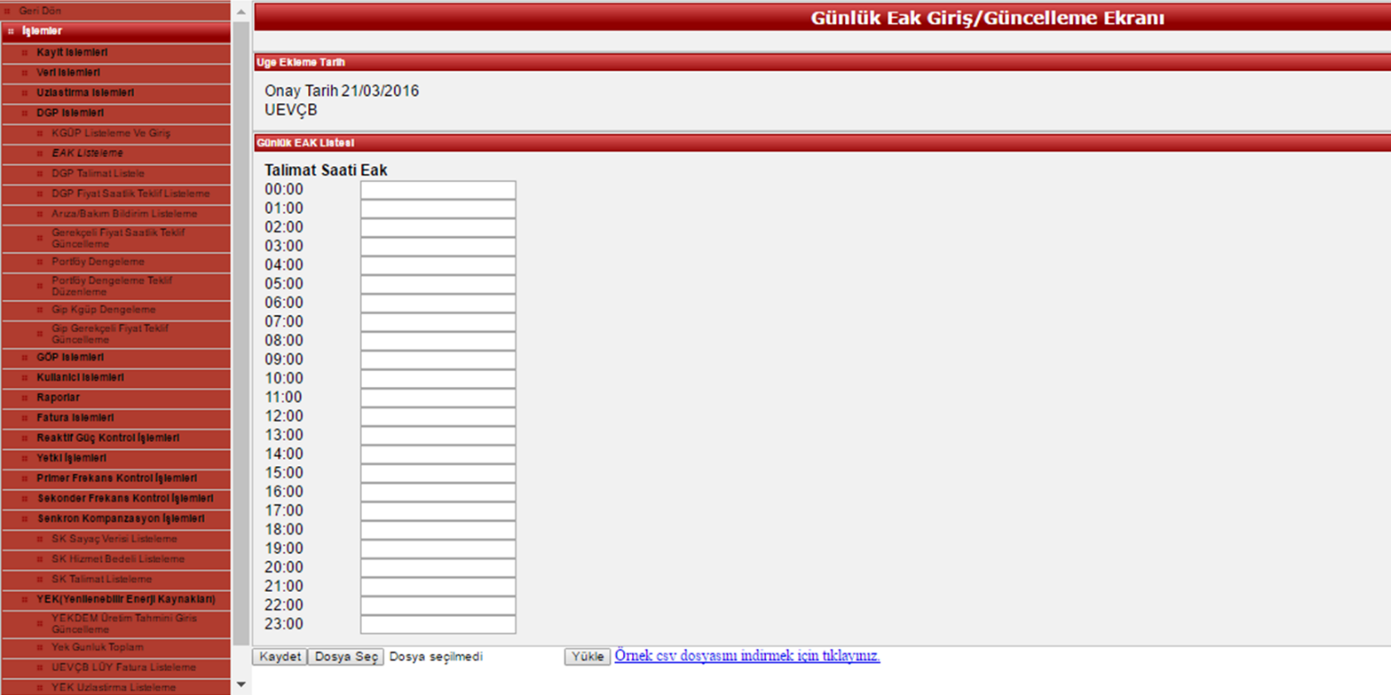
  - EAK bildirimleri kaydedildikten sonra, santral adı ve UEVÇB seçilerek sorgulama yapılabileceği gibi, herhangi bir seçim yapmadan da sorgulama yapıldığında, organizasyonun üretim tesislerine ait bütün UEVÇB’lere ait girişi yapılan EAK değerleri listelenir. EAK bildirimi yapılmış bir UEVÇB’nin ismine tıklanarak EAK değerlerinde güncelleme yapılır.
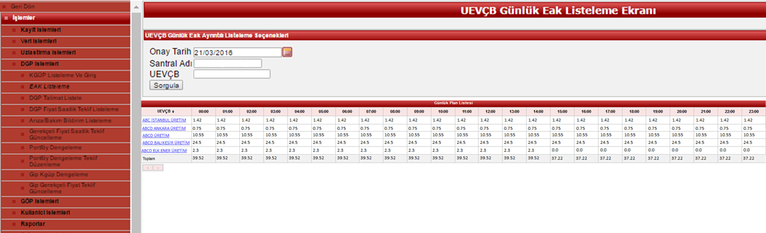
EAK bildirimleri yapıldıktan sonra KGÜP (Kesinleşmiş Günlük Üretim Planı) aşamasına geçilir.

- Kesinleşmiş Günlük Üretim Programı (KGÜP) Bildirimi
  - EAK bildirimleri yapılmadan KGÜP (Kesinleşmiş Günlük Üretim Planı) girişi YAPILAMAZ.
  - Girilen KGÜP’ler ilgili saat için girilen EAK’tan büyük olamaz
  - KGÜP’leriniz günlük olarak kesinleşmiş günlük üretim planları olarak ele alınır
  - KGÜP bildirimleri her gün, bir sonraki gün için saatlik bazda yapılır.
  - Girişler, MWh cinsinden ve ondalık ayracı “nokta” (.) olarak yapılmalıdır.
  - Her UEVÇB için ayrı ayrı KGÜP bildirimi yapılmalıdır.
  - Bütün UEVÇB’ler için KGÜP bildirimi yapılması zorunludur.

  - Kesinleşmiş günlük üretim programı girişi için KGÜP Listeleme Ve Giriş sayfasından Bölge, UEVÇB, UEVÇB Tipi seçilerek UEVÇB’ler sorgulanır.
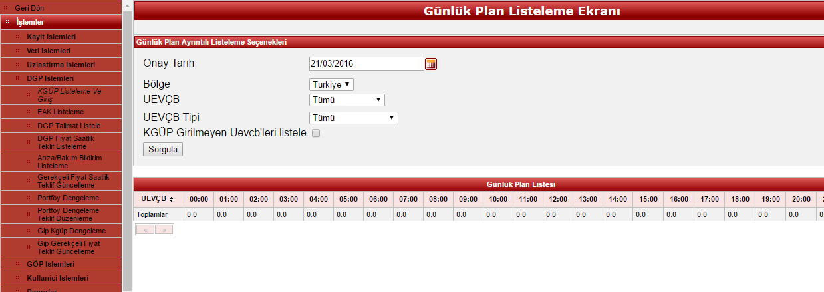
  - Seçili UEVÇB için, ekle butonuna basılarak saatlik KGÜP bildirim ekranına geçilir.

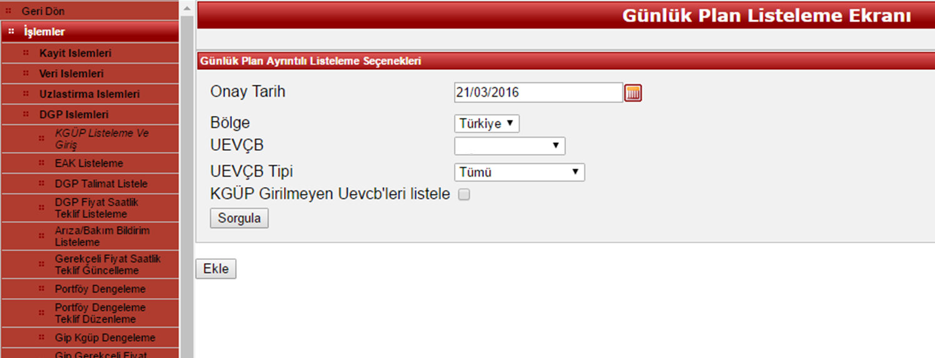

  - Seçili UEVÇB için saatlik olarak KGÜP değerleri yukarıda belirtilen kurallara uygun olarak doldurulur ve “kaydet” tuşuna basılır.

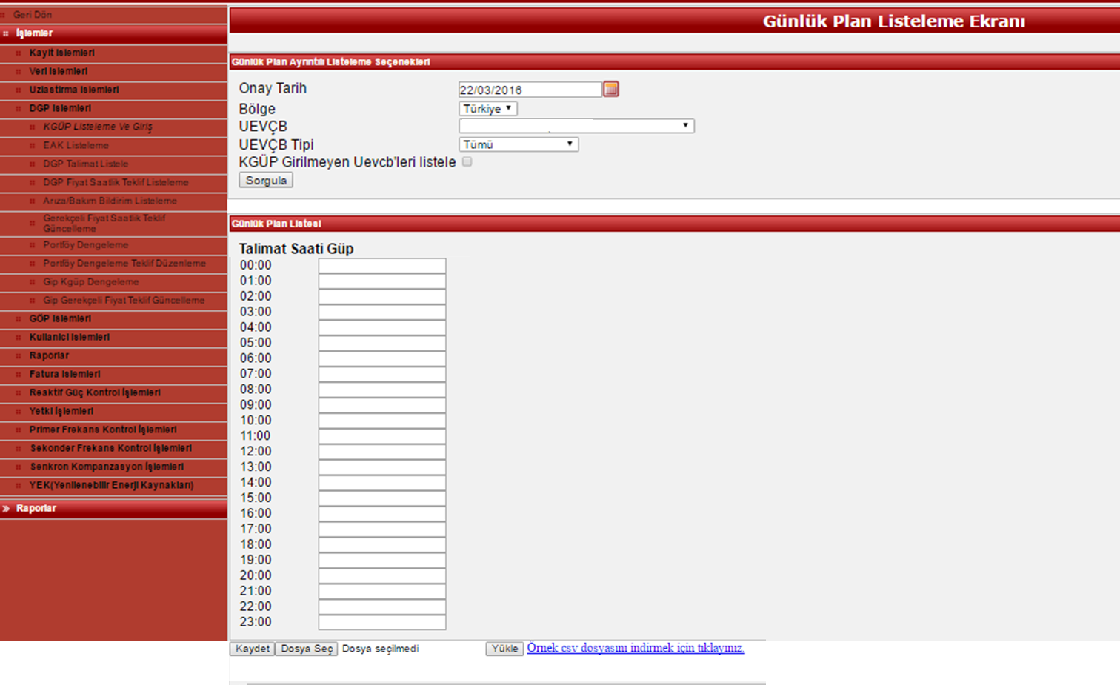
  - KGÜP bildirimleri kaydedildikten sonra, santral adı ve UEVÇB seçilerek sorgulama yapılabileceği gibi, herhangi bir seçim yapmadan da sorgulama yapıldığında, organizasyonun üretim tesislerine ait bütün UEVÇB’lere ait girişi yapılan KGÜP değerleri listelenir. KGÜP bildirimi yapılmış bir UEVÇB’nin ismine tıklanarak KGÜP değerlerinde güncelleme yapılır.
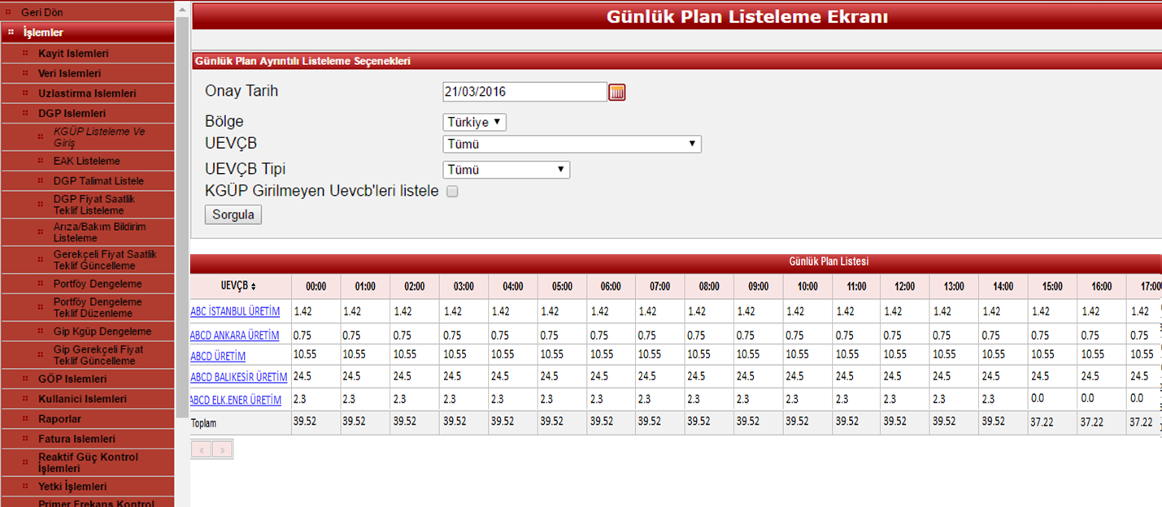

- Fiyat Saatlik Teklif Girişi
  - Fiyatlık saat teklif girişlerini “Dengeleme Birimi” olma özelliğine haiz (15 dakika içerisinde en az 10 MW yük alıp atabilen) santraller yapabilir.
  - YAL (Yük alma) ve YAT (Yük atma) yönünde teklif girişleri yapılır
  - Girilecek YAL teklif miktarları toplamı “EAK-KGÜP” miktarı kadardır
  - Girilecek YAT teklif miktarları toplamı “KGÜP”e eşit olmalıdır.
  - YAT yönünde girilen teklif fiyatları ilgili saatin PTF’sinden büyük olamaz
  - YAL yönünde girilen teklif fiyatları ilgili saatin PTF’sinden küçük olamaz
  - YAL yönünde verilen fiyat-miktar ikilileri, fiyatları artan yönde girilir
  - YAT yönünde verilen fiyat-miktar ikilileri fiyatları azalan yönde girilir
  - Minimum teklif miktarı 10 MWh’in altında olamaz
  - Bütün dengeleme birimleri için girişler
  - Teklif girişleri her gün, bir sonraki gün için saatlik bazda yapılır.
  - Girişler, teklif miktarı için MWh cinsinden tam sayı olarak, teklif fiyatı için TL/MWh cinsinden ondalık ayracı “nokta” (.) olacak şekilde yapılmalıdır.
  - Dengeleme birimi olan her UEVÇB için ayrı ayrı teklif girişi yapılmalıdır.

- Talimat Listeleme
  - MYTM tarafından gerçek zamanda verilen talimatlar, DGP Talimat Listeleme ekranından takip edilir
  - Verilen talimat, talimatı alan UEVÇB tarafından yerine getirilmek zorundadır.
  - Elde olmayan sebeplerle kısmi ya da tamamen yerine getirilemeyen talimat için “Teslim Edilemeyen Enerji” sütununa yerine getirilemeyen miktar ve “Teslim Edilemeyen Enerji Açıklama” sütununa teslim edilememe sebebine dair açıklama girilerek kaydedilir.
  - Teslim edilemeyen enerjiye ilişkin girişler, ilgili talimat saatinden sonraki 4 saat içerisinde yapılır
  - Teslim edilemeyen enerjiye ilişkin giriş yapılmaması durumunda mali yükümlülük doğabilir

